Pomeriggi musicali a Palazzo Albrizzi

con i Concerti Ciani

Dicembre 2012

VENETO – Venezia
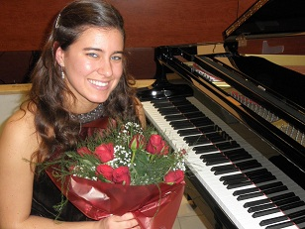 | Pomeriggi musicali a Palazzo Albrizzi con i Concerti Ciani  Palazzo Albrizzi, Cannaregio 4118, info 3356083581  sabato 1 dicembre 2012 ore 17.30  musiche di Bach, Beethoven e Chopin  MARIACRISTINA BUONO pianista
 | Pomeriggi musicali a Palazzo Albrizzi con i Concerti Ciani  Palazzo Albrizzi, Cannaregio 4118, info 3356083581  sabato 8 dicembre 2012 ore 17.30  musiche di Haydn, Beethoven e Chopin  MICHELLE CANDOTTI pianista

Pomeriggi musicali a Palazzo Albrizzi con i Concerti Ciani

Palazzo Albrizzi Cannaregio 4118 Venezia - tel. 041 5245275 – fax 041 5245275

i Concerti Ciani tel. 0324 24 30 46 - cell. 335 60 83 581 – bertola@dinociani.com - www.dinociani.com

